Estrutura de módulo para o curso TecnoAssit:

O conteudista recebeu uma lista com o conteúdo sugerido (capítulos).

Deve produzir um texto com o seguinte conteúdo:

1. Descrição sucinta do módulo, ou seja, o que é e para que serve e, em termos gerais.
2. Vídeo de apresentação, que leve o aluno a ter uma noção do que vai assistir e o motive para fazê-lo.
3. Para cada capítulo deverá escrever uma descrição breve (menos de 10 linhas) contendo:
3.1 Objetivo daquele capítulo, ou seja, o que o aluno deveria ter assimilado após estudá-la.
3.2 Estratégia de apresentação daquele capítulo, ou seja, qual a sequência didática que será usada, incluindo a lista de informações a apresentar.

Imagem de Exemplo:
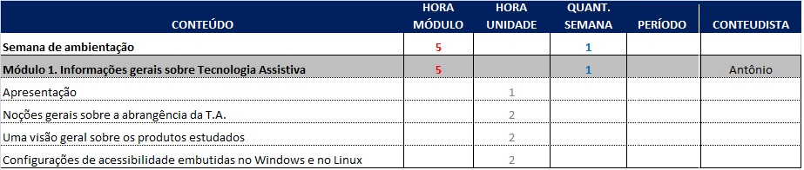

Importante: Os títulos dos capítulos podem ser modificados, caso necessário, desde que o objetivo geral do módulo não seja afetado.

Construção dos módulos:

Cada módulo irá gerar dois textos principais que abordaremos a seguir:

● Aulas teóricas:

Aqui o assunto será explicado o mais didaticamente possível, sendo possível que esse texto remeta, quando necessário, a outros textos acessados na internet.
Dada a abrangência deste curso, deve-se evitar referências a material por meio impresso.

Necessariamente a aula teórica deve começar por um pequeno texto de motivação, que desperte o interesse do aluno para aquele tema.

Cada capítulo deverá ter entre 8 e 12 páginas, incluindo figuras. Ao fim do capítulo deve ser incluída uma breve bibliografia, em que as referências devem ser facilmente encontradas, se possível na web.

● Aulas digitais ( também chamadas de roteiro do aluno)
A aula digital é um guia, que deve levar o aluno a buscar informações fora dele, seja na aula teórica, ou em mídias na internet.
É composta por:

-Vídeo inicial - Através do qual o aluno é introduzido ao tema sendo levado a refletir sobre ele, se possível.
-Instruções gerais sobre montagem da infraestrutura para que o capítulo possa ser estudado.
Ex: Programas a instalar, procedimentos especiais, etc.

-Slides de conteúdo
Um slide é um pequeno trecho criado em um editor de textos qualquer, que pode ter um título e no máximo doze linhas.
Pode conter figuras, referências páginas da web, materiais multimídia, textos pequenos, referências a vídeos curtos no youtube (todos os vídeos pessoais tem que ser movidos para o youtube previamente).
O conjunto de slides deve necessariamente remeter o aluno a ler trechos das aulas teóricas, e assistir a experimentos práticos quando o tema referenciar a operação ou instalação de tecnologia.

Nota: Dadas as restrições de banda de internet para muitos alunos, devemos limitar o acesso a mídias muito pesadas, e os filmes restritos a 5 minutos cada, usando o Youtube como meio de transporte.

